Influencia de la utilización de compuestos de negro de humo y caucho nitrílico en el desempeño antiestáticos de correas de transmisión
.
Zaida Aguila¹, Edison Bittencourt², Tsai Garcia^{3,} Jose L.Trochmann⁴
^{1,2,3,4}Universidade Estadual de Campinas, Campinas, Brasil, zaguila@feq.unicamp.br

In this work composition filler with mixtures of carbon black and conductive rubber were evaluated for antistatic applications in transmission belt. These compounds were deposited on nylon fabric previously modified superficially through the incorporation of metallic nano particles. The carbon black is also been used like a reinforcement in the composition. The composites were analyzed by electrical conductivity, thermogravimetric analysis (TGA), and mechanical analysis. Electrical conductivity in the order of 0,216 MΩ and resistivity in the order of 0.044X10³ Ω m were achieved, depending on the type of carbon black used and their content in the composite. The relative amount of the carbon black in the conductive rubber gives the best balance of properties. All compositions are thermally stable near 300°C
.

Resumen extendido
La Ingeniería de Materiales ha encontrado respuesta para muchos problemas relacionados con la preparación de materiales que disipen las cargas estáticas acumuladas en diversos materiales y/o sistemas. En muchos casos la solución del problema se resume al desenvolvimiento de compuestos conductores eléctricos para la disipación de este tipo de cargas. Una de las formas encontradas para preparar estos materiales es la incorporación de aditivos conductores que actúan como refuerzos en la matriz del compuesto. Estos aditivos son comúnmente fibras metálicas, polvos metálicos, polímeros conductores. Estos compuestos conductores tienen muchas aplicaciones tecnológicas dentro de la industria moderna donde son bien aceptados debido a que permiten el uso de nuevos materiales en los procesos tecnológicos existentes
En el presente trabajo fueron desarrollados compuestos conductores eléctricos de negro de humo y caucho nitrílico depositado sobre un tejido de nylon 6,6 previamente metalizado con la incorporación de nano-partículas al vacío para ser utilizados como materia prima en la fabricación de correas de transmisión con el objetivo de evitar la concentración de cargas estáticas.. Esta metalización fue realizada para modificar la superficie del tejido que va unida directamente al caucho nitrílico reforzado con el negro de humo. Los prototipos de materiales obtenidos fueron analizados por ensayos de termo gravimetría (TGA), medidas de conductividad eléctrica y ensayos de tracción. Para la realización de las medidas de resistividad los cuerpos de prueba fueron sometidos a medidas de resistencia eléctrica y a partir de la diferencia de potencial se determinó la resistividad usando el método gráfico. El ajuste de curvas fue realizado a través del método de los mínimos cuadrados. Los prototipos de correas fabricados presentan valores de resistencia eléctrica en la orden de 0,216 MΩ y resistividad de 0.044X10³ Ωm.
Materiales Utilizados
Negro de humo conductor tamaño de partícula de 35 nm, área superficial específica de 1000m²/g y densidad de 0,10g/cm, caucho nitrílico, tejido de nylon con incorporación de nano-partículas metálicas a través de un proceso de vacío. A partir de estos componentes fueron confeccionadas prototipos de las correas.
resultados y Discusión
Ensayos de Conductividad Eléctrica
Para la realización de estos ensayos se utilizó la norma EIA-541. A partir de este método fue aplicada una tensión DC en la muestra e posteriormente se midió la corriente que la atravesaba y se obtuvo la resistividad volumétrica por la expresión: [1].
$ρ=\frac{\text{AR}}{L}$ [1]

A partir de estos resultados se obtienen prototipos de correas fabricadas con Negro de Humo conductor con valores de resistencia eléctrica en la orden de 1,77 MΩ y consecuentemente una resistividad de 0.407x10³ Ωm. Las correas fabricadas con tejido metalizado y negro de humo conductor presentan valores de resistencia eléctrica en la orden de 0,216 MΩ y resistividad de 0.044X10³ Ωm.
Según la norma técnica EIA 541 y los resultados de resistividad volumétrica obtenidos podemos clasificar los prototipos con negro de humo y tejido de nylon con nano-partículas como materiales de protección electrostática que son materiales capaces de atenuar la formación de un campo electrostático y no permiten la acumulación de cargas electrostáticas. La resistividad volumétrica de estos materiales son inferiores a 1x10³ Ω–cm por milímetro de espesura.
Resultados de las análisis térmicas al compuesto desarrollado.
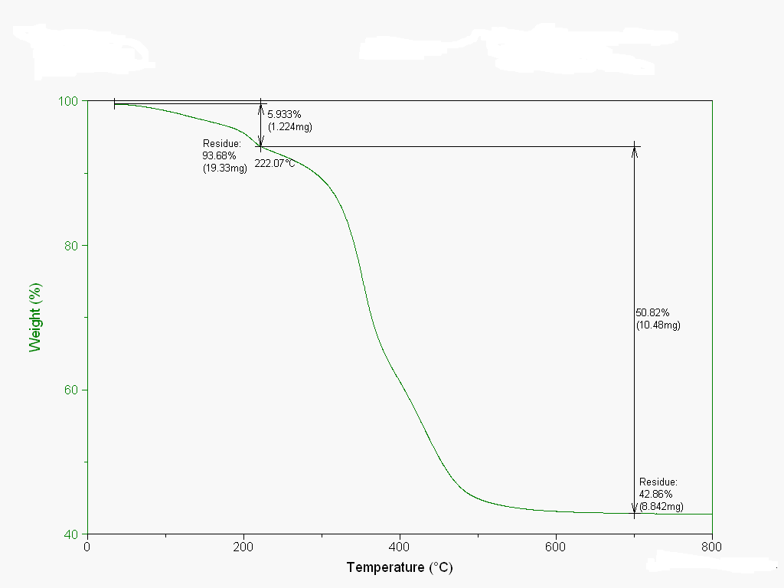

Figura 1. Resultado de los análisis térmicos al compuesto de negro de humo desarrollado

Debido a la naturaleza heterogénea del material desarrollado se observa una degradación creciente a partir de los 222°C que se acentúa a los 300°C cuando pierde toda su constitución orgánica. Esta gama de temperatura coincide con la región de estabilidad térmica reportada en la literatura para compuestos de caucho natural y cargas conductoras. Los residuos están en la orden de 42% causados principalmente por la presencia de cargas metálicas.

Resultados de los ensayos mecánicos
En la Figura 2 están representados los resultados de las curvas de Fuerza (N) vs deformación específica para los prototipos de correas fabricadas (1) negro de humo como refuerzo; (2) material comercial; (3) negro de humo depositado sobre tejido de nylon metalizado. Las curvas presentan comportamiento idénticos hasta alcanzar la deformación de 15% donde ocurre la ruptura del material comercial. Tanto en el caso 1 y 3 los prototipos fabricados están constituidos por una combinación de tejidos de alta resistencia mecánica. El material desarrollado está reforzado con negro de humo que actúa como carga dentro del caucho confiriéndole refuerzo y mejorando las propiedades mecánicas, como es observado en el gráfico, presenta mayor deformación sin romperse (7% mayor con relación al material comercial)
Figura 2. Resultado de los ensayos de tracción (1) negro de humo; (2) material comercial; (3) nylon metalizado

Se verifica también que la utilización de tejido metalizado no ejerce influencia en los resultados de la resistencia mecánica. La incorporación de nano partículas modifica la superficie del tejido aumenta la polaridad y la energía superficial del nylon consecuentemente sus características adhesiva, sin embrago, desde el punto de vista de torque este material no presenta diferencias significativas con relación al tejido de nylon sin metalizar (solo existe 3% de diferencias entre ambos).
Conclusiones
Concluyese que los prototipos de correas obtenidos presentan resistividad similar a la de un material de protección electrostática y resistencia eléctrica similar a la de un material conductor, de esta forma son capaces de disipar rápidamente las cargas adquiridas sin perjudicar las propiedades mecánicas. Cuando se utiliza negro de humo este actúa como refuerzo en la matriz del caucho mejorando sus propiedades mecánicas como la tensión en la ruptura sin perder a su capacidad de deformación.
Referencias
Canaud C., Visconte L. Nunes R. “Propriedades Mecânicas e de Inflamabilidade de Composições de Borracha EPDM Carregada com Negro de Fumo e Hidróxido de Alumínio”. Polímeros vol 11, no. 1, São Carlos Jan/Mar 2001
Dos Santos M. “Compósitos de Borracha Natural com Compostos Condutivos à Base de Negro de Fumo e Polímero Condutor”. Polímeros. Vol.11 no.3, São Carlos Julho/Setembro 2001.
Zucolotto V., Gregorio R., “Influência de Negro de Fumo Modificado com Polianilina na estrutura de Compósitos com Poli(Fluoreto de Vinilideno)”. Polímeros vol.12, no 3 São Carlos 2002.

